Guía de estilos
Índice
- Colores > hexadecimal o rgb
Fuente de la letra: blanco y negro
Colores principales de la pagina: el body
background: rgb(138,186,233);
background: linear-gradient(90deg, rgba(138,186,233,1) 11%, rgba(146,145,232,1) 38%, rgba(65,135,237,1) 62%, rgba(55,162,214,1) 81%, rgba(0,212,255,1) 100%);

Menú de navegación:
background: rgb(156,196,250);
background: linear-gradient(90deg, rgba(156,196,250,1) 5%, rgba(135,190,233,1) 30%, rgba(144,195,245,1) 61%, rgba(100,184,235,1) 81%, rgba(131,212,236,1) 100%);
}

Formulario:

background: rgb(138,172,233);
background: linear-gradient(90deg, rgba(138,172,233,1) 5%, rgba(145,232,221,1) 38%, rgba(65,198,237,1) 62%, rgba(55,165,214,1) 81%, rgba(0,5,255,1) 100%);

Sección de programas:

background: rgb(119,50,8);
background: linear-gradient(90deg, rgba(119,50,8,1) 5%, rgba(212,125,63,1) 30%, rgba(227,124,50,1) 61%, rgba(227,143,83,1) 81%, rgba(207,60,7,1) 100%);

Pie de página:
background: rgb(15,8,124);
background: linear-gradient(90deg, rgba(15,8,124,1) 0%, rgba(18,18,139,1) 47%, rgba(39,56,180,1) 100%);
}

Fondo de los 2 carruseles:
background: rgb(15,8,124);
background: linear-gradient(90deg, rgba(15,8,124,1) 0%, rgba(18,18,139,1) 47%, rgba(39,56,180,1) 100%);
}

Botones: bg-warning(amarillo)

2. Fuentes > Titulo, cabecera, m. navegación, cuerpo, pie, (color, tamaño, tipo)
font-family: 'Libre Caslon Text', serif;
font-family: 'Source Serif Pro', serif;

Título: Source Serif Pro, en blanco
Tamaño: 35px
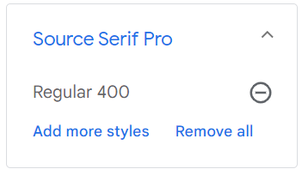
Menú de navegación: Source Serif Pro, en negro
Tamaño: 16px

Titulos de las secciones Source Serif Pro, en negro
Tamaño: 30px

Subtitulos de las secciones: Libre Caslon Text, en negro
Tamaño: 17px
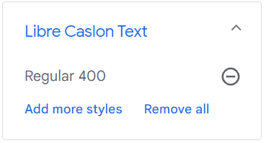

Carrusel de noticias
Titulo: Source Serif Pro, en blanco
Tamaño: 27px

Texto: Source Serif Pro, en blanco
Tamaño: 16px

Tarjetas
Titulo: Source Serif Pro, en blanco
Tamaño: 27px

Texto: Source Serif Pro, en blanco
Tamaño: 20px

Tarjetas presentadores
Titulo: Source Serif Pro, en negro
Tamaño: 27px

Texto: Source Serif Pro, en negro
Tamaño: 16px

Programas:
Tarjetas presentadores
Titulo: Source Serif Pro, en negro
Tamaño: 20px

Texto: Source Serif Pro, en negro
Tamaño: 16px

Botones: Source Serif Pro, en negro
Tamaño: 16px

Boton: Source Serif Pro, en negro
Tamaño: 20px

Pie: Source Serif Pro, en blanco
Tamaño: 16px

3. Imágenes y logos > (tamaño/resolución)
Estan en formato png o jpg. Y resolución en 1080p
Index:
Introducción:
703x702


Seccion:
740w x740h
Las 3 fotos de la misma sección es del mismo tamaño


Participantes
128w x128h



Carrusel de las tres fotos
1380w x 639h
Tienen las mismas dimensiones las otras dos fotos
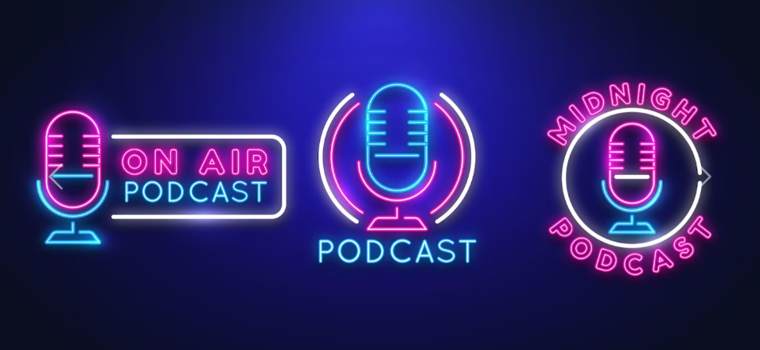

Programas
1200x900
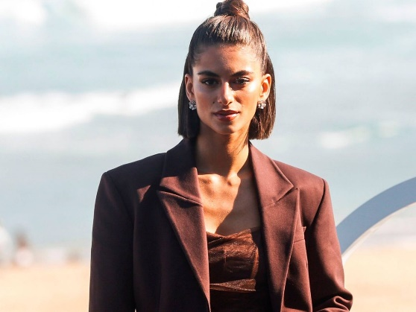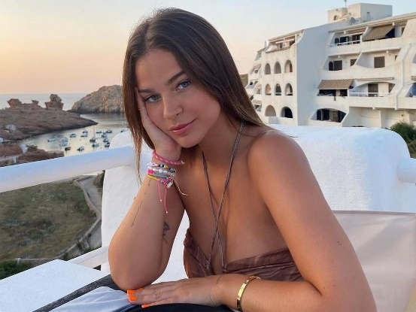


1144w x 858h
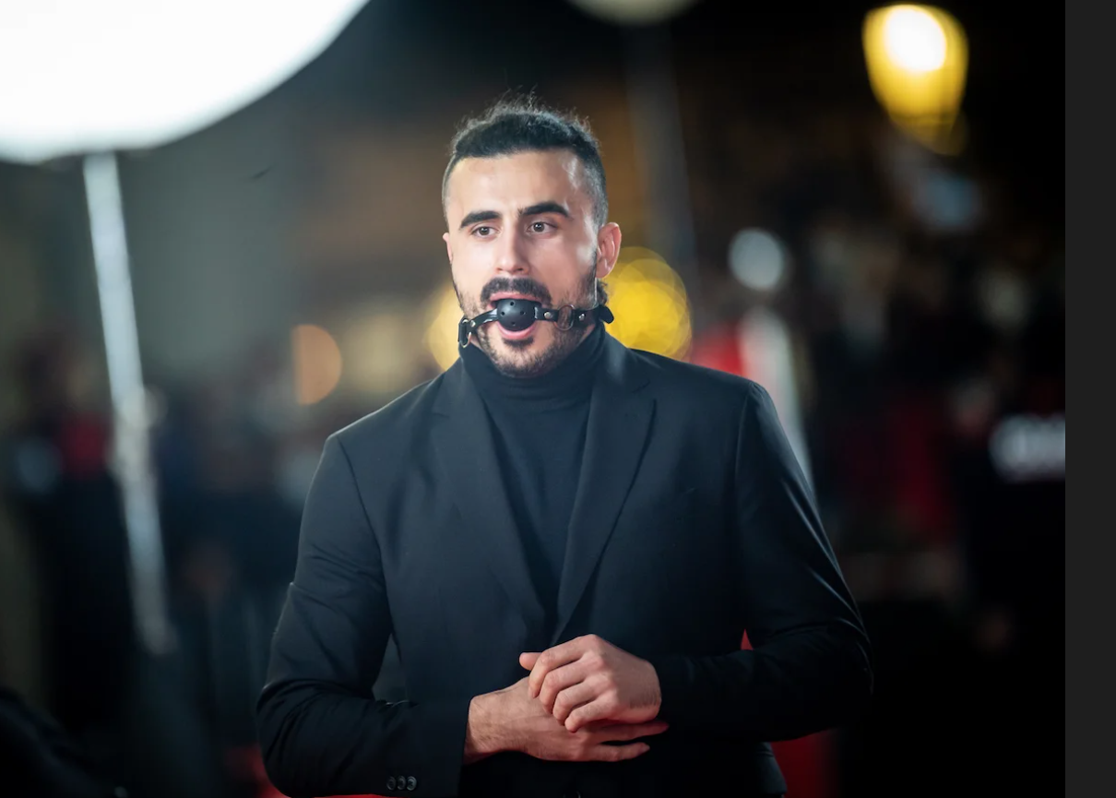
967w x 729h


4. Iconos > pie, (imagen, tamaño, color)
Iconos: 24px de anchura y altura
Color: blanco


5. Estructura > dimensiones
Logo: 55px de anchura y altura


Dimensiones de la página
